Комплекс испытательных заданий для получения права на управление транспортными средствами категории «А»

Общие условия выполнения испытательных заданий

40. В случае возникновения угрозы безопасности проведения экзамена, экзаменатор обязан остановить его.
При несоблюдении общих условий выполнения испытательных заданий начисляются штрафные баллы в соответствии с контрольной таблицей № 1.

Контрольная таблица № 1

Ошибки | Штрафные баллы
Наехал колесом на контрольную линию | 20
Пропустил выполнение хотя бы одного из испытательных заданий, предусмотренных комплексом | 20
Коснулся ногой поверхности площадки | 10
При выполнении испытательных упражнений двигатель заглох | 5  (за каждую ошибку)

Испытательное задание № 1 «Старт»

41. Перед началом выполнения задания кандидат в водители должен надеть и застегнуть мотошлем, отрегулировать зеркала заднего вида, занять место на мотоцикле в предстартовой зоне, запустить двигатель, включить ближний свет фары, подготовиться к движению, заняв исходную позицию перед линией «Старт», подтвердить готовность к старту, включив сигнал левого поворота.
По команде «Старт» кандидат в водители должен начать движение, пересечь линию «СТАРТ» с включенным сигналом левого поворота и, двигаясь по обозначенной полосе движения, выключить сигнал левого поворота до пересечения линии окончания выполнения задания.
При несоблюдении условий выполнения задания начисляются штрафные баллы в соответствии с контрольными таблицами № 1 и № 2.
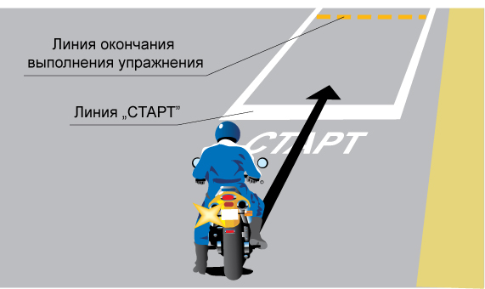

Рис. 1 Испытательное задание № 1 «Старт»

Контрольная таблица № 2

Ошибки | Штрафные баллы
Не начал движение в течение 20 секунд после сигнала «Старт» | 25
Пересек линию «СТАРТ» с выключенным указателем левого поворота | 5
Пересек линию «СТАРТ» с выключенной фарой ближнего света | 5
Не выключил указатель левого поворота до пересечения линии окончания выполнения задания | 5

Испытательное задание № 2 «Габаритный коридор»

42. При выполнении задания кандидат в водители должен осуществить движение в «габаритном коридоре», не наезжая колесом на контрольные линии и не касаясь ногой поверхности площадки.
При несоблюдении условий выполнения задания начисляются штрафные баллы в соответствии с контрольной таблицей № 1.
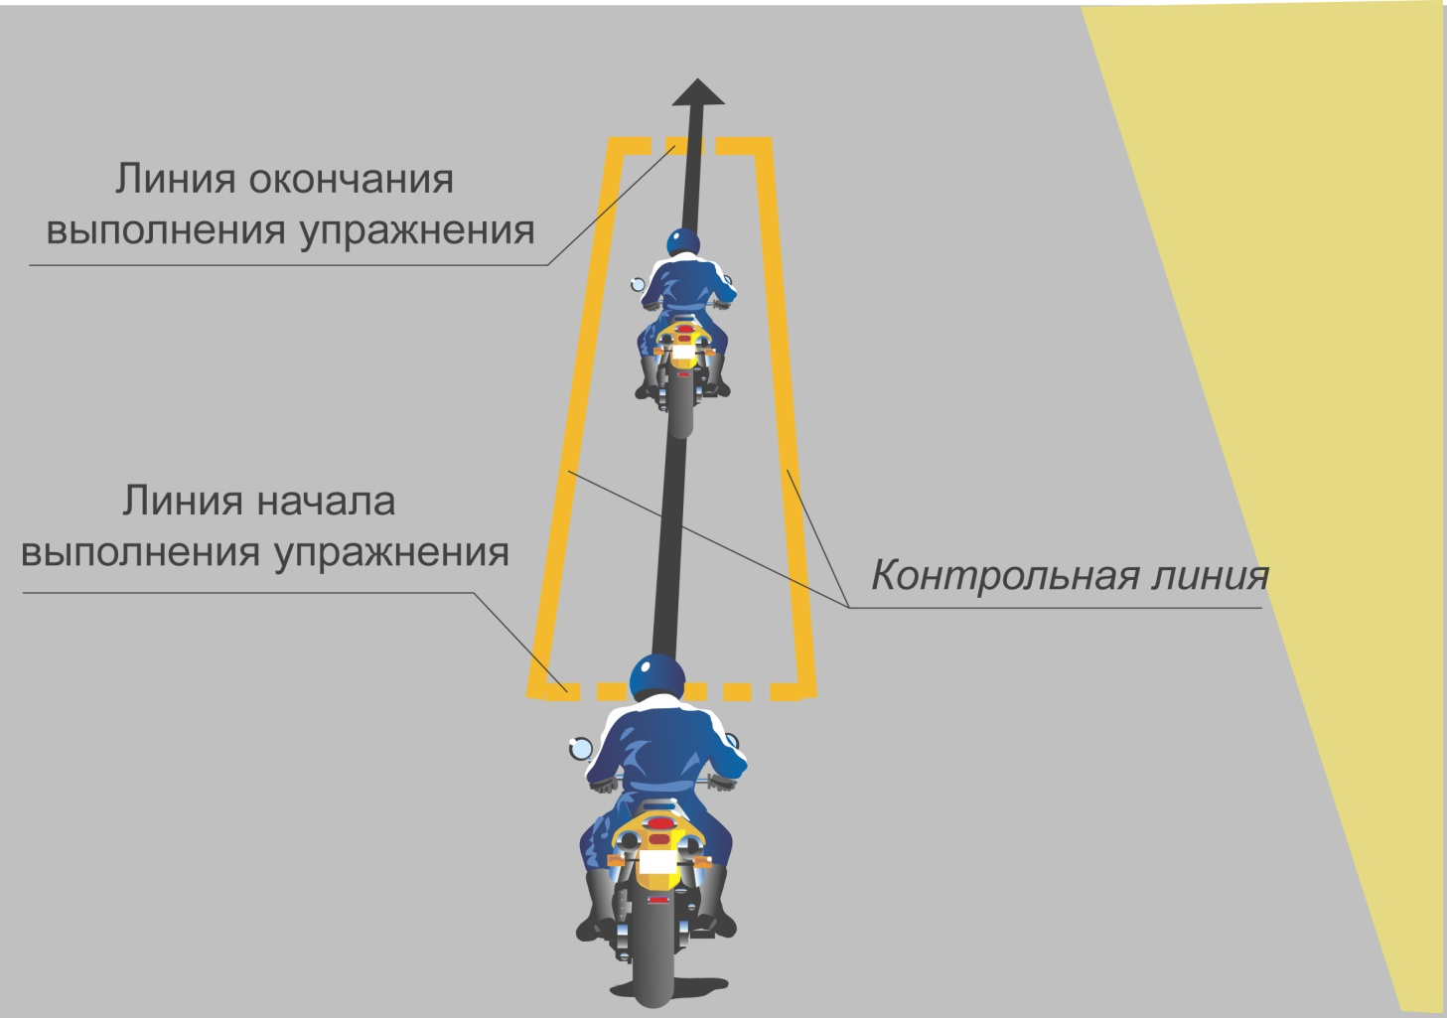

Рис. 2 Испытательное задание № 2 «Габаритный коридор»

Испытательное задание № 3 «Габаритный полукруг»

43. При выполнении задания кандидат в водители должен заблаговременно до пересечения линии начала выполнения задания включить сигнал левого поворота, осуществить движение по траектории «габаритный полукруг», не наезжая колесом на контрольные линии и не касаясь ногой поверхности площадки, выключить сигнал левого поворота до пересечения линии окончания выполнения задания.
При несоблюдении условий выполнения задания начисляются штрафные баллы в соответствии с контрольными таблицами № 1 и № 3.

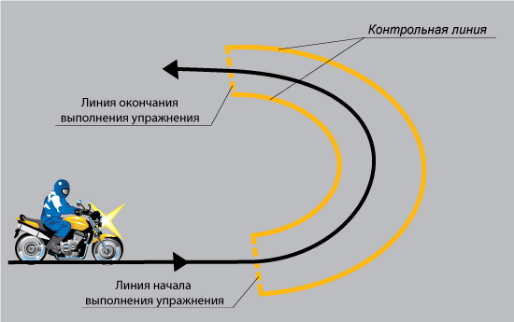

Рис. 3. Испытательное задание № 3 «Габаритный полукруг»

Контрольная таблица № 3

Ошибки | Штрафные баллы
Пересек линию начала выполнения задания с выключенным сигналом левого поворота | 5
Пересек линию окончания выполнения задания с включенным сигналом левого поворота | 5

Испытательное задание № 4 «Разгон - торможение»

44. При выполнении задания кандидат в водители должен осуществить движение по обозначенной полосе с переключением передач с первой на вторую до пересечения соответствующей линии, затем со второй на первую, плавное торможение и остановку на расстоянии не более 0,4 метра перед линией «Стоп» не выключая двигатель. Не ранее чем через 3 секунды после остановки продолжить движение и пересечь линию «СТОП».
При несоблюдении условий выполнения задания начисляются штрафные баллы в соответствии с контрольными таблицами № 1 и № 4.

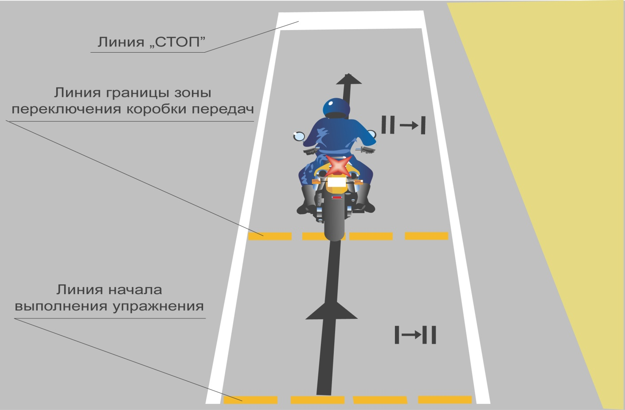

Рис. 4. Испытательное задание № 4 «Разгон – торможение»

Контрольная таблица № 4

Ошибки | Штрафные баллы
Не переключил передачу с первой на вторую или со второй на первую в соответствующих зонах выполнения задания | 10
Остановил ТС на расстоянии более 0,3 м перед линией «Стоп» или пересек линию «СТОП» | 5
Начал движение ранее, чем через 3 секунды после остановки | 5

Испытательное задание № 5 «Змейка»

45. При выполнении задания кандидат в водители должен осуществить движение по заданной траектории, не наезжая колесом на контрольные линии и не касаясь ногой поверхности площадки.
При несоблюдении условий выполнения задания начисляются штрафные баллы в соответствии с контрольной таблицей № 1.

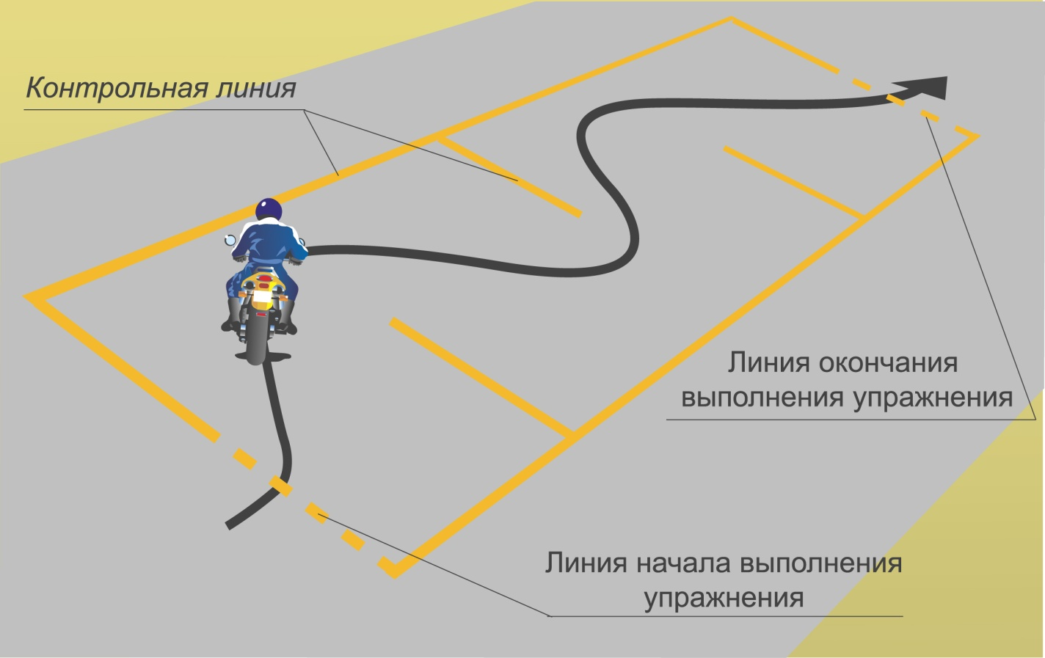

Рис.5. Испытательное задание № 5 «Змейка»

Испытательное задание № 6 «Колейная доска»

46. При выполнении задания кандидат в водители должен осуществить движение по «колейной доске», не наезжая колесом на контрольные линии и не касаясь ногой поверхности площадки.
При несоблюдении условий выполнения задания начисляются штрафные баллы в соответствии с контрольной таблицей № 1.

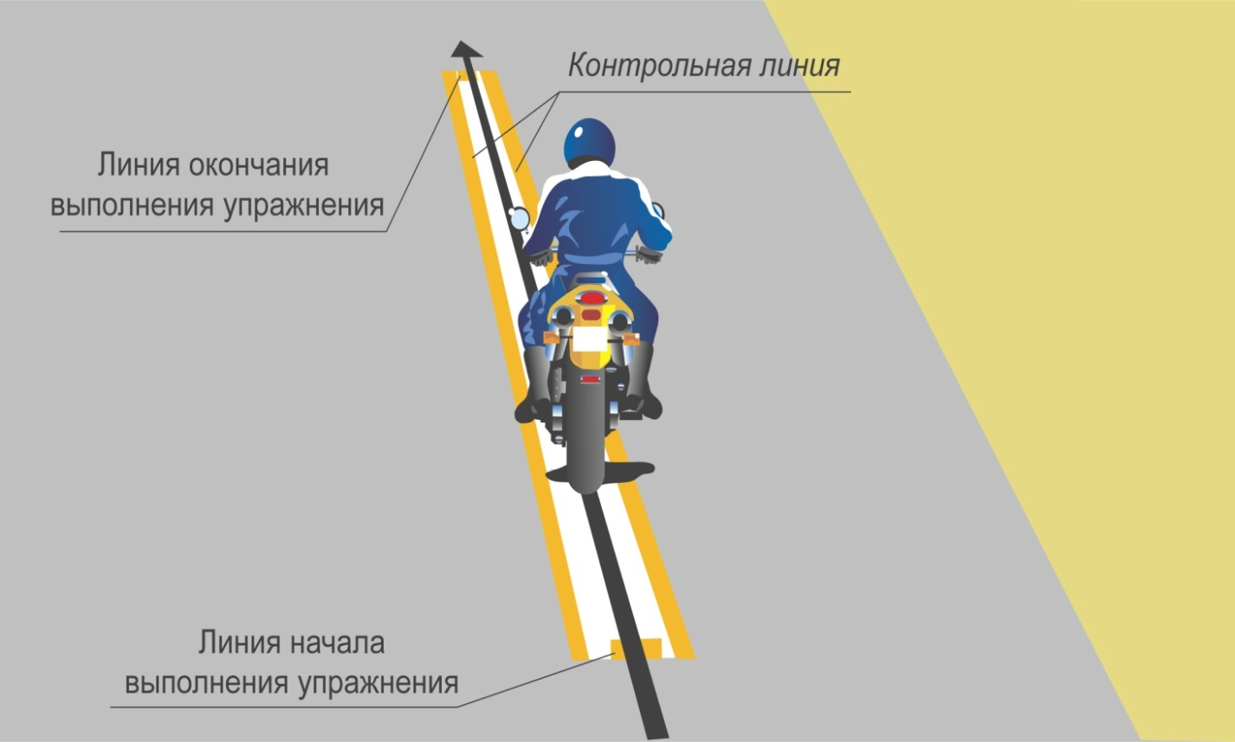

Рис.6. Испытательное задание № 6 «Колейная доска»

Испытательное задание № 7 «Движение с малой скоростью»

47. При выполнении задания кандидат в водители должен осуществить движение по обозначенной полосе с малой скоростью за время не менее 5 секунд, не наезжая колесом на контрольные линии и не касаясь ногой поверхности площадки.
При несоблюдении условий выполнения задания начисляются штрафные баллы в соответствии с контрольными таблицами № 1 и № 5.

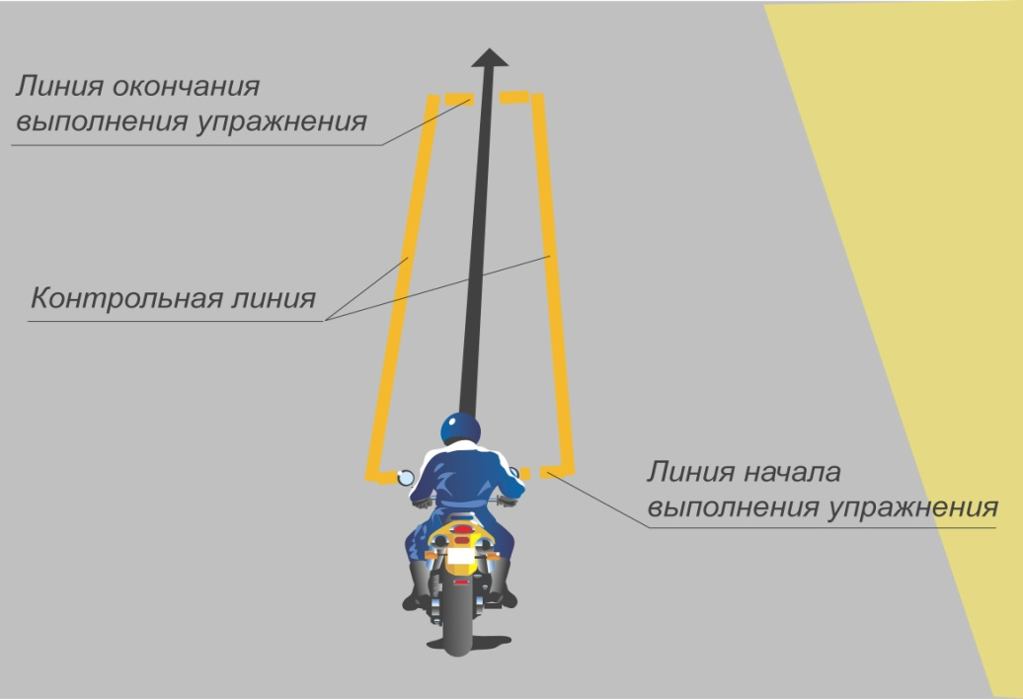

Рис.7. Задание № 7 «Движение с малой скоростью»

Контрольная таблица № 5

Ошибки | Штрафные баллы
Не выполнил временной норматив при движении с малой скоростью | 10

Испытательное задание № 8 «Габаритная восьмерка»

48. При выполнении задания кандидат в водители должен осуществить движение по заданной траектории, проехав по кругу, расположенному справа, затем по кругу, расположенному слева, не наезжая колесом на контрольные линии и не касаясь ногой поверхности площадки.
При несоблюдении условий выполнения задания начисляются штрафные баллы в соответствии с контрольной таблицей № 1.

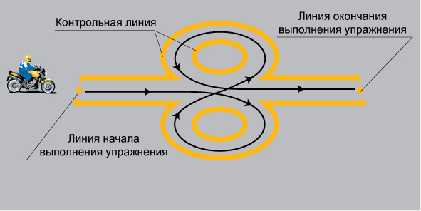

Рис. 8. Испытательное задание № 8 «Габаритная восьмерка»

Испытательное задание № 9 «Финиш»

49. Перед пересечением финишной линии кандидат в водители должен включить указатель правого поворота, пересечь по проекции заднего габарита мотоцикла финишную линию, остановить мотоцикл, выключить указатель правого поворота, включить нейтральную передачу, выключить ближний свет фары, заглушить двигатель, спешиться и поставить мотоцикл на центральную подставку или боковой упор (кроме трехколесного мотоцикла).
При несоблюдении условий выполнения задания начисляются штрафные баллы в соответствии с контрольными таблицами № 1 и № 6.

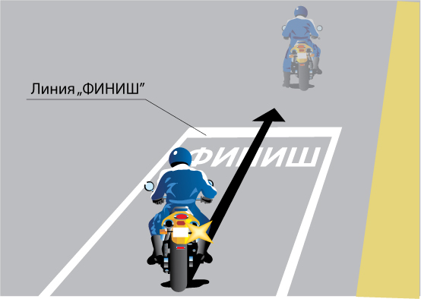

Рис. 9. Испытательное задание № 9 «Финиш»

Контрольная таблица № 6

Ошибки | Штрафные баллы
Не включил указатель правого поворота до пересечения финишной линии | 5

Комплекс испытательных заданий для получения права на управление транспортными средствами категорий «В», «С» и «D»

Общие условия выполнения испытательных заданий

50. В случае возникновения угрозы безопасности проведения экзамена экзаменатор обязан остановить его.
Испытательное задание считается не выполненным, если кандидат в водители допустил следующие ошибки:
пересек контрольную линию, не пересек линию фиксации (не зафиксировал транспортное средство на линии фиксации);
при начале движения на подъеме откатился назад на расстояние более 0,3 м;
пересек линию «СТОП» без остановки;
использовал дополнительное включение передачи заднего хода, либо превысил установленное время выполнения задания (при использовании автоматизированных технических средств контроля);
Выполнения испытательных заданий, в зависимости от оборудования автодрома, контролируется двумя вариантами:
Вариант 1: по базе транспортного средства.
Вариант 2: по проекции габаритов транспортного средства (при измерении ширины учитываются наружные зеркала и другие устройства непрямой обзорности, смонтированные на транспортном средстве).

Испытательное задание № 1 «Остановка и начало движения на подъеме»

51. Кандидат в водители должен остановить транспортное средство на участке подъема перед линией «СТОП» не пересекая её проекцией переднего габарита транспортного средства на горизонтальную плоскость, зафиксировать транспортное средство в неподвижном состоянии. После остановки продолжить движение в прямом направлении, не допуская отката транспортного средства назад более чем на 0,3 м, и пересекая контрольные линии.
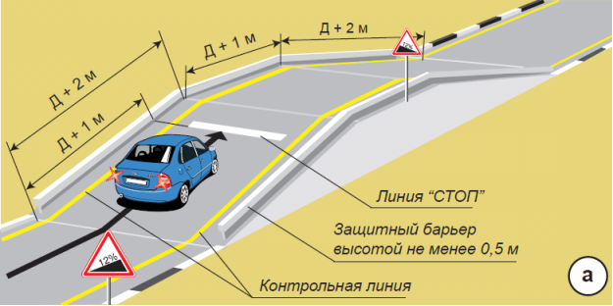
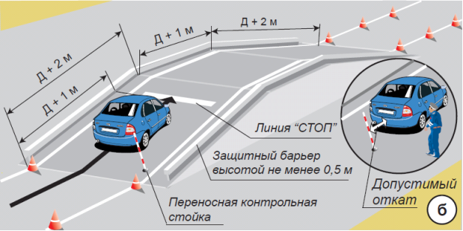

Рис. 10 Испытательное задание № 1 «Остановка и начало движения на подъеме» а) Вариант 1; б) Вариант 2.

Испытательное задание № 2 «Повороты на 90 градусов»

52. Кандидат в водители должен проехать участок дороги с левым и правым поворотами не пересекая контрольные лини.
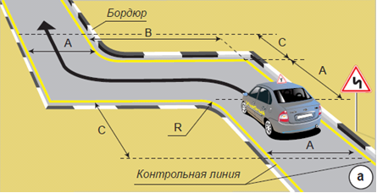
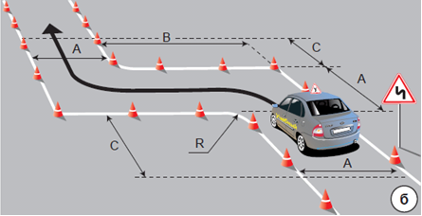

Рис. 11 Испытательное задание № 2 «Повороты на 90 градусов» а) Вариант 1; б) Вариант 2

Основные размеры зоны задания № 11
Участок |  | Категория ТС «B» | Категории ТС «C», «D»
Ширина, м  Длина, м  Длина, м  Радиус, м | A  B  C  R | 3,5 (4,2)  11,5  3,8  1,0 | Ш + 2 м (2 Ш + 1 м)  Д + 2 м (1,5Д)  Д + 2 м (Д + 2 м)  1,5 (2)
Примечание. Ширина участка А (без скобок) приведена для Варианта 1, в скобках - для Варианта 2.

Испытательное задание № 3 «Разворот и парковка»

53. Кандидат в водители должен, не пересекая контрольные линии, установить ТС на место парковки задним ходом, а затем выехать в обратном направлении. ТС должно быть установлено на место парковки таким образом, чтобы:
Вариант 1: задние колеса ТС находились на линии фиксации выполнения задания или пересекли её.
Вариант 2: ТС по проекции переднего габарита пересекло линию фиксации выполнения задания.
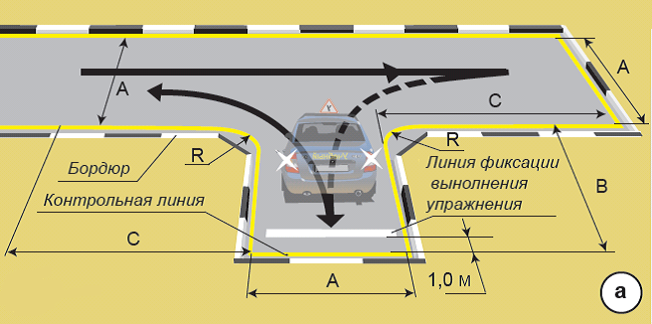
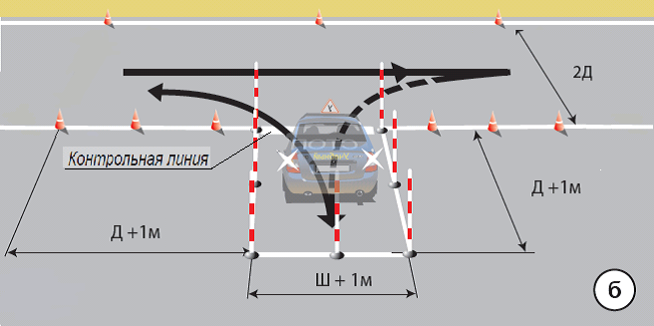
Рис. 12 Испытательное задание № 3 «Разворот и парковка»
а) Вариант 1; б) Вариант 2

Основные размеры зоны задания № 3
Участок |  | Категория ТС «B» | Категории ТС «C», «D»
Ширина, м  Длина, м  Длина, м  Радиус, м | A  B  C  R | 3,5 (4,2)  Д + 1,0 м  Д + 1,0 м  1,0 | 5,2 (1,5Д )  Д + 1,0 м (1,5Д )  Д + 1,0 м (1,5Д )  1,5
Примечание. Ширина участка А (без скобок) приведена для Варианта 1, в скобках - для Варианта 2

Испытательное задание № 4 «Параллельная парковка задним ходом»

54. Кандидат в водители должен не выезжая за пределы, обозначенные контрольными линиями, установить ТС задним ходом на место парковки так, чтобы:
Вариант 1: переднее и заднее правые колеса находились на линии фиксации выполнения задания. Вариант 2: проекция левого габарита ТС пересекла прерывистую линию фиксации выполнения задания.
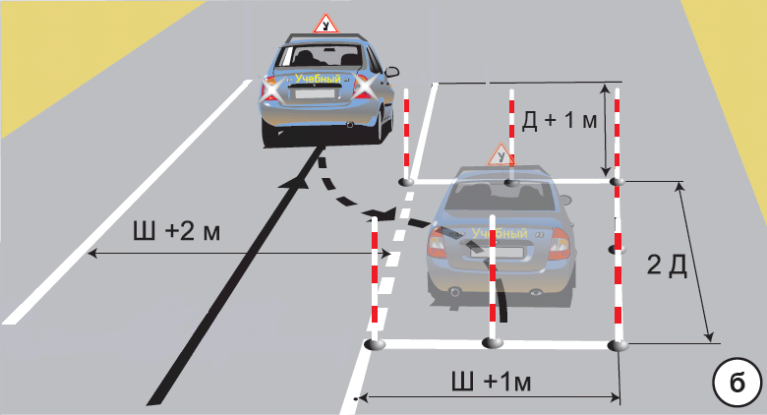
Рис. 13. Задание № 4 «Параллельная парковка задним ходом» а) Вариант 1; б) Вариант 2

Основные размеры зоны задания № 4
Участок |  | Категория ТС «B» | Категории ТС «C», «D»
Ширина, м  Длина, м  Промежуток, м | A  B  C | 2,3  7,5 (8,2)  более 0,3 | 3,5 (4,2)  15 (16)  более 0,4
Примечание. Ширина участка А (без скобок) приведена для Варианта 1; в скобках - для Варианта 2.

Комплекс испытательных заданий для получения права на управление автопоездом (транспортных средств категорий «ВЕ», «СЕ», «DЕ»)

55. Перед началом выполнения комплекса испытательных заданий автопоезд должен находиться у одной из линий начала (окончания) выполнения комплекса.

Общие условия выполнения комплекса испытательных заданий

56. В случае возникновения угрозы безопасности экзаменатор обязан остановить экзамен.
Испытательное задание считается не выполненным, если кандидат в водители допустил следующие ошибки:
выехал за пределы, обозначенные контрольной линией;
не пересек линию фиксации выполнения задания;
пересек линию «СТОП»;
использовал дополнительное включение передачи заднего хода.
Общая оценка «Сдал» за первый этап практического экзамена выставляется при выполнении кандидатом в водители комплекса испытательных заданий.

Испытательные задания

57. Кандидат в водители должен, не пересекая контрольные линии:
осуществить от линии «СТАРТ-ФИНИШ» движение автопоезда передним ходом в габаритном коридоре до линии «СТОП»;
осуществить постановку автопоезда с левой стороны задним бортом в «габаритный коридор - 1», таким образом, чтобы автопоезд по проекции переднего габарита пересек контрольную линию фиксации выполнения задания;
осуществить выезд автопоезда с поворотом налево из «габаритного коридора – 1», до линии «СТОП»;
осуществить движение автопоезда по прямой задним ходом в «габаритном коридоре – 2» с остановкой за линией «СТАРТ-ФИНИШ».

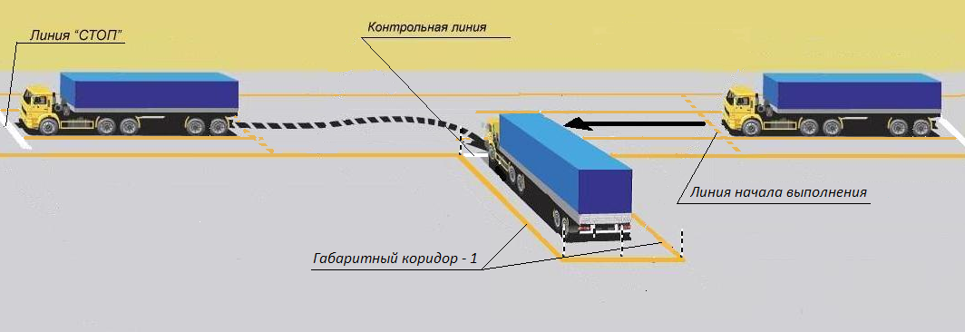

Рис. 14. «Движение в габаритном коридоре передним ходом, постановка автопоезда к платформе задним бортом»

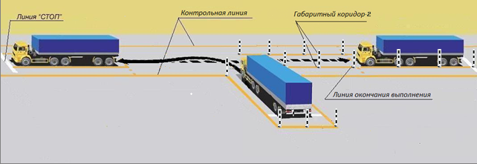

Рис. 15. «Выезд от платформы с поворотом налево, прямолинейное движение задним ходом»

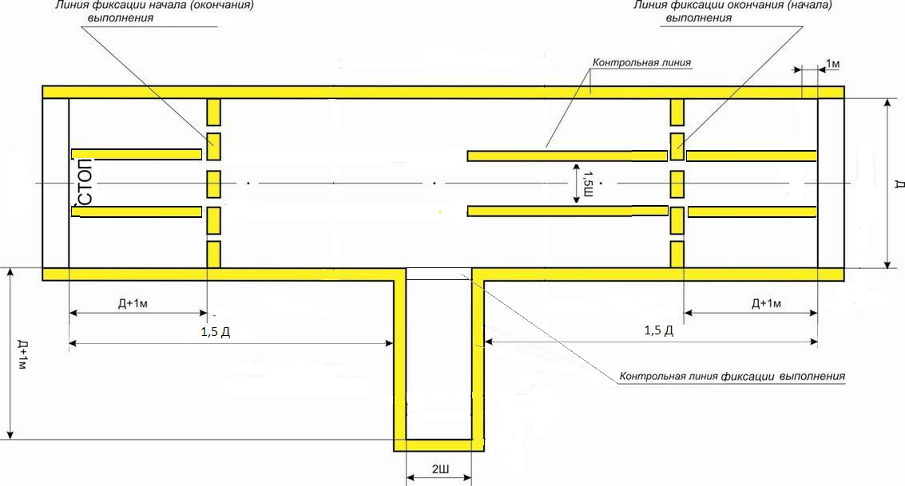

Рис.16. Разметка зоны испытательных заданий для автопоезда

III. Второй этап практического экзамена

Содержание экзамена

58. Второй этап практического экзамена проводится с учетом местных дорожных и климатических условий по участкам дорог с различной интенсивностью движения, имеющих две и более полосы для движения в одном направлении, с установленными предупреждающими, запрещающими, предписывающими знаками и знаками особых предписаний, а также участках, на которых имеются регулируемые (при наличии на территории) и нерегулируемые перекрестки.
Экзаменатор вправе проверить знание кандидатом:
общих обязанностей водителя;
органов управления транспортным средством;
правил начала движения, выбора скорости движения, маневрирования, расположения транспортных средств на проезжей части, обгона, встречного разъезда, проезда перекрестков, проезда пешеходных переходов и мест остановок маршрутных транспортных средств, приоритета маршрутных транспортных средств или транспортных средств с включенными специальными световыми и звуковыми сигналами, преимущества в движении пешеходов или иных участников дорожного движения, остановки и стоянки, пользования внешними световыми приборами, звуковыми сигналами, аварийной сигнализацией или знаком аварийной остановки;
требований сигналов светофора и регулировщика.
59. При проведении второго этапа практического экзамена кандидатом в водители должны быть выполнены следующие обязательные задания:
проезд регулируемого перекрестка (при наличии на территории);
проезд нерегулируемого перекрестка равнозначных дорог;
проезд нерегулируемого перекрестка неравнозначных дорог;
левые, правые повороты и разворот на перекрестках;
перестроение на участке дороги, имеющей две или более полос для движения в одном направлении;
обгон, опережение;
движение с максимальной разрешенной скоростью;
проезд пешеходных переходов и остановок маршрутных ТС;
торможение и остановка при движении на различных скоростях.
60. Последовательность выполнения заданий при проведении экзамена определяется экзаменатором.

Организация проведения экзамена

61. Перед началом экзамена экзаменатор проверяет соответствие транспортного средства требованиям пунктов приложения № 3 и № 4 к Методике. В случае если транспортное средство не отвечает установленным требованиям, проведение экзамена не допускается.
62. Форма проведения экзамена – индивидуальная. При проведении экзамена в транспортном средстве находятся кандидат в водители и экзаменатор. В случае проведения экзамена на транспортном средстве, не принадлежащем Госавтоинспекции, за дублирующими органами управления должен находиться собственник (представитель собственника) транспортного средства.
63. Продолжительность экзамена – не менее 20 минут. Хронометраж осуществляется с момента команды экзаменатора о начале движения. Экзамен должен быть прекращен досрочно при получении кандидатом в водители оценки «Не сдал».

Порядок проведения экзамена

64. По команде экзаменатора кандидат в водители занимает место водителя в транспортном средстве, подготавливается к движению и осуществляет движение, выполняя задания экзаменатора.
65. При проведении экзамена экзаменатор:
дает задания кандидату в водители заблаговременно, предоставив возможность оценить обстановку и принять решение, четко и понятно произнося слова;
контролирует правильность выполнения заданий, безопасность выполнения маневров для других участников движения;
фиксирует допущенные ошибки (в виде штрафных баллов) в экзаменационном листе, либо с помощью технических средств.
66. Экзаменатору запрещается провоцировать кандидата в водители к каким-либо действиям в нарушение требований Правил дорожного движения, курить в транспортном средстве, включать радио и другую звуковоспроизводящую аппаратуру, пользоваться мобильным телефоном.
67. Для предотвращения дорожно-транспортного происшествия экзаменатор, собственник (представитель собственника) обязан незамедлительно вмешаться в процесс управления транспортным средством.

Система оценки

68. Оценка «Сдал» выставляется, если кандидат в водители в ходе экзамена не допустил ошибок или сумма штрафных баллов за допущенные ошибки составила менее 25 баллов.
69. Оценка «Не сдал» выставляется, если сумма штрафных баллов за допущенные ошибки составила 25 баллов и более.
70. Штрафные баллы начисляются за совершение грубых, средних или мелких ошибок.
Грубыми ошибками считаются действия кандидата в водители, создающие угрозу возникновения дорожно-транспортного происшествия. За грубую ошибку начисляется 25 баллов.
Средними ошибками считаются действия кандидата в водители, которые потенциально опасны и могут вынудить других участников дорожного движения принять меры к обеспечению собственной безопасности. За среднюю ошибку начисляется 10 баллов.
Мелкими ошибками считаются действия кандидата в водители, не соответствующие требованиям Правил, но не влияющих не безопасность дорожного движения. За мелкую ошибку начисляется 4 балла.

Контрольная таблица штрафных баллов второго этапа практического экзамена

Типичные ошибки  (пункты Правил дорожного движения) | Количество штрафных баллов
Типичные ошибки  (пункты Правил дорожного движения) | за мелкие ошибки | за средние ошибки | за грубые ошибки
Типичные ошибки  (пункты Правил дорожного движения) | 4 | 10 | 25
Начало движения
Не подготовился к началу движения (не пристегнул ремень безопасности) (п.2.1.2) | 4
Не подал сигнал световыми указателями поворота перед началом движения (п. 8.1) |  | 10
Не прекратил подачу сигнала световым указателем поворота по окончании маневра (п.8.2) | 4
Не убедился в безопасности выполнения маневра (не посмотрел в зеркало заднего вида, не повернул голову в сторону выполнения маневра) |  | 10
Начиная движение не пропустил (создал помеху) ТС, имеющему преимущество (п.п. 8.3, 8.4) |  |  | 25
Маневрирование
Не подал сигнал световыми указателями поворота перед маневром (п. 8.1) |  | 10
Не заблаговременно подал сигнал световыми указателями поворота перед выполнением маневра, не прекратил подачу сигнала световым указателем поворота по окончании маневра (п.8.2) | 4
Не убедился в безопасности выполнения маневра (не посмотрел в зеркало заднего вида, не повернул голову в сторону выполнения маневра) |  | 10
Перед поворотом (разворотом) заблаговременно не занял соответствующее крайнее положение на проезжей части (п.п. 8.5, 8.10) |  | 10
Развернулся в месте, где разворот запрещен (8.11) |  | 10
Двигался задним ходом в местах, где такое движение небезопасно, создает помехи для движения или запрещено (8.12) |  |  | 25
При совершении перестроения, поворота или разворота не пропустил (создал помеху) ТС или пешеходам, имеющим преимущество (п.п. 8.3, 8.4, 8.8, 8.9) |  |  | 25
Расположение ТС на проезжей части, соблюдение требований дорожной разметки и знаков
Проследовал в направлении, не разрешенном разметкой 1.18 или знаками 5.15.1, 5.15.2, 5.15.7, 5.15.8, определяющим движение по полосам (п. 9.1) |  |  | 25
Следовал в крайней левой полосе на дороге, которая имеет три (и более) полосы при двух (и более) свободных полосах справа (п. 9.4) |  | 10
Выехал на разделительную полосу, обочину, тротуар, пешеходную дорожку (п. 9.9) |  |  | 25
Не соблюдал дистанцию и боковой интервал, обеспечивающие безопасность движения (9.10) |  | 10
Пересек дорожную разметку 1.1, разделяющую транспортные потоки противоположных направлений |  |  | 25
Пересек дорожную разметку 1.1, обозначающую границы полос движения в опасных местах на дорогах |  | 10
Выехал за границы проезжей части, на которые въезд запрещен, обозначенные дорожной разметкой 1.1 | 4
Пересек (выехал за пределы) линии дорожной разметки 1.5 - 1.8, не имея намерения перестроиться в другую полосу | 4
Проследовал в направлении, не разрешенном предписывающими дорожными знаками 4.1.1 - 4.3 |  |  | 25
Проследовал в направлении, запрещенном дорожными знаками 3.1 - 3.4, 3.7, 3.12, 3.14, которые вводят или отменяют определенные ограничения движения |  |  | 25
Сигналы регулирования, проезд перекрестков
Не остановился на запрещающий сигнал светофора или на запрещающий жест регулировщика (п. 6.13) |  |  | 25
При остановке на запрещающий сигнал светофора или запрещающий жест регулировщика пересек стоп-линию, обозначенную дорожными знаками или разметкой проезжей части (п. 6.13) |  | 10
При включении разрешающего сигнала светофора начал движение, не уступив дорогу ТС, завершающему движение через перекресток и (или) пешеходу, не закончившему переход проезжей части данного направления (п. 13.8) |  |  | 25
Остановившись на перекрестке перед пересекаемой проезжей частью (при отсутствии стоп-линии или знака 6.16) создал помехи пешеходам (п. 6.13) | 4
Выехал на перекресток (пешеходный переход) при образовавшемся заторе, создав помеху для движения ТС и пешеходов (п.п. 13.2, 14.4) |  | 10
При совершении поворота направо оказался не в крайней правой полосе (п. 8.6), если имел такую возможность |  | 10
При проезде нерегулируемого перекрестка не уступил дорогу (создал помеху) ТС, имеющим преимущество |  |  | 25
Не соблюдал очередность проезда перекрестков, пересечений проезжих частей, установленную знаками приоритета 2.1 – 2.5 |  |  | 25
Въехав на перекресток при разрешающем сигнале светофора, не выехал в намеченном направлении независимо от сигналов светофора на выходе с перекрестка (п.13.7) | 4
При выезде с пересечения проезжих частей направо не учитывал возможность движения ближе к правому краю проезжей части (п.8.6) |  | 10
При выезде с пересечения проезжих частей при повороте (развороте) оказался на стороне встречного движения (п.8.6) |  |  | 25
Скорость движения
Создавал помехи для движения другим ТС средствам, двигаясь без необходимости со слишком малой скоростью, резко затормозил тогда, когда это не требовалось для предотвращения дорожно-транспортного происшествия (п. 10.5) | 4
Превысил установленную скорость движения транспортного средства на величину не менее 10 км/ч, но не более 20 км/ч (п.10.1) |  | 10
Превысил установленную скорость движения транспортного средства на величину более 20 км/ч (п.10.1) |  |  | 25
Остановка и стоянка (п.п. 12.1 - 12.8)
Совершил остановку в местах, где она запрещена (п.12.4), а также в зоне действия знака 3.27 или дорожной разметки 1.4 |  | 10
Поставил ТС на стоянку в местах, где она запрещена (п.12.5), а также в зоне действия дорожных знаков 3.28 - 3.30 или дорожной разметки 1.10 |  | 10
Поставил ТС под углом к краю проезжей части, за исключением тех мест, конфигурация (местное уширение проезжей части) которых допускает иное расположение ТС (п. 12.2) |  | 10
Поставил ТС с заездом на край тротуара в месте, где стоянка данным способом не разрешена (п. 12.2) |  | 10
Открыл дверь транспортного средства, создав помеху другим участникам движения, или покинул ТС, не убедившись в том, что самопроизвольное движение ТС исключено (п.п. 12.7, 12.8) |  |  | 25
Проезд пешеходных переходов и остановок маршрутных ТС, приоритет маршрутных ТС
Не остановился (не снизил скорость) пред нерегулируемым пешеходным переходом, чтобы пропустить пешеходов, переходящих проезжую часть или вступивших на нее для осуществления перехода (п. 14.1) |  |  | 25
Продолжил движение без остановки не убедившись в том, что перед остановившимся (замедлившим движение) перед пешеходным переходом ТС нет пешеходов (п. 14.2) |  |  | 25
Двигался по специально выделенной полосе для движения маршрутных ТС (п. 18.2) |  | 10
Не уступил дорогу троллейбусу или автобусу, начавшему движение от обозначенного места остановки (п.18.3) |  | 10
Нарушение правил движения через железнодорожные пути (15.1 - 15.5)
В случае, когда движение через переезд запрещено, пресек стоп - линию, не остановился в установленном ПДД месте, выехал на переезд в случае, когда такой выезд запрещен (п. 15.3) |  |  | 25
Обгон, опережение, встречный разъезд
Перед началом обгона не убедился в безопасности его выполнения (не посмотрел в зеркало заднего вида, не повернул голову в сторону выполнения маневра) (п.11.1) |  |  | 25
Выполнял обгон, в случаях когда это запрещено, или в местах где это запрещено (п. 11.3, 11.5) |  |  | 25
Не уступил дорогу ТС, имеющему преимущество при встречном разъезде (п. 11.7) |  |  | 25
Пользование внешними световыми приборами и звуковыми сигналами, аварийной сигнализацией
Не включил внешние световые приборы в предусмотренных ПДД случаях (п.п. 19.1 - 19.3, 19.5) | 4
Нарушил правила применения звукового сигнала (п. 19.10) | 4
Не включил аварийную сигнализацию в предусмотренных ПДД случаях (п. 7.1) | 4
Неудовлетворительные навыки управления ТС
Не обеспечивал плавность движения: допускал резкое ускорение с резким торможением, торможение с блокировкой колес или с заносом, несвоевременно включал повышенную (пониженную) передачу, производил иные резкие маневры, повороты (развороты) с заносом, допускал остановку двигателя при начале движения или переключении передач | 4

Термин приведен в соответствии с определением, данным в Техническом регламенте о безопасности колесных транспортных средств, утвержденным постановлением Правительства Российской Федерации от 10 сентября 2009 г. № 720 (Собрание законодательства Российской Федерации, 2009, № 38, ст. 4475, 2011, № 42, ст. 5922).

